|  |
| --- |
|  |
| МИНИСТЕРСТВО НАУКИ И ВЫСШЕГО ОБРАЗОВАНИЯ РОССИЙСКОЙ ФЕДЕРАЦИИ |
| Федеральное государственное бюджетное образовательное  учреждение высшего образования  **"МИРЭА - Российский технологический университет"**  **РТУ МИРЭА** |
|  |
|  |

|  |  |
| --- | --- |
| **ОТЧЕТ**  **ПО ПРОЕКТНОЙ РАБОТЕ** | |
| «Разработка игрового приложения «...»» | |
| **по дисциплине**  **«**ПРОЦЕДУРНОЕ ПРОГРАММИРОВАНИЕ**»** | |
| Выполнил студент группы *ИКБО-09-22* | *Кузнецов Я. А.* |
| Принял |  |

|  |  |  |
| --- | --- | --- |
| Проектная | « » 2022 г. |  |
| работа выполнена |  |  |
| «Зачтено» | « » 2022 г. |  |

Москва 2022

**СОДЕРЖАНИЕ**

1 ПОСТАНОВКА ЗАДАЧИ 3

2 ПРОЕКТИРОВАНИЕ И РЕАЛИЗАЦИЯ 4

2.1 Восстановленная таблица истинности 4

2.2 Реализация 5

ВЫВОДЫ 7

СПИСОК ИНФОРМАЦИОННЫХ ИСТОЧНИКОВ 8

**1 ВВЕДЕНИЕ**

...

2 ПОСТАНОВКА ЗАДАЧИ

Разработать программный продукт со следующими возможностями:

**2.1 Геймплей**

* Игрок управляет платформой и может двигать её в право и влево.
* Шарик летает по игровому полю. Игрок должен отбивать его платформой. Если шарик коснётся края экрана за платформой он разрушится.
* Если на игровом поле не останется шариков игрок проиграл.
* На игровом поле располагаются цели, которые игроку требуется поразить шариком. Из них могут выпадать случайные усиления, которые влияют на геймплей.
* Чтобы активировать усиление игрок должен соприкоснутся с ним платформой.
* Игрок побеждает если разрушит все цели на уровне и переходит к следующему уровню.

**2.2 Игровые меню**

* Меню выбора уровней.
* Главное меню в котором игрок может:
  + Начать новую игру или вернутся к не завершенной.
  + Открыть меню выбора уровней.
  + Открыть меню с информацией о программе.
  + Выйти из игры
* Меню с информацией о программе.

**3 РЕАЛИЗАЦИЯ**

**3.1 Структура проекта**

Весь весь код в проекте разделён на заголовочные файлы в зависимости от функционала. В папке «GUI» хранится код элементов имеющих графический интерфейс. Заголовочные файлы в корне проекта не несут в себе графического интерфейса. Они отвечают за расчёты, работу с файловой системой, хранение глобальных переменных и т.п. .В папках «icons», «levels», «ui_design_files» хранятся файлы иконок, уровней и файлов интерфейсов соответственно.

**3.2 Файлы уровней**

Файл с данными уровня представляет из себя текстовый файл с матрицей из целых чисел произвольного размера. Модуль числа обозначает прочность платформы, а знак показывает спрятан ли в ней бонус или нет(Если есть минус то есть бонус, в противном случае его нет). Название файла с уровнем должно заканчиваться на «.level».

**3.3 Инициализация и главный цикл**

Главная функция main отвечает за инициализацию компонентов и запуск главного игрового цикла посредствам вызова процедуры enter_main_loop .Её логику можно описать следующей блок-схемой(см рисунок 1.).

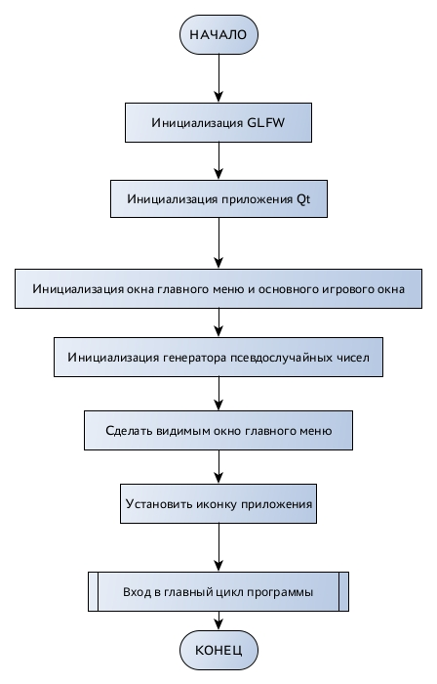

Рисунок 1 – Блок-схема главной функции main

Подробнее рассмотрим главный игровой цикл. В начале мы получаем текущее время и рассчитываем минимальное допустимое время для выполнения итерации. Это нужно для стабилизации частоты кадров в секунду и более плавного движения игровых объектов. После, вызываем обработчик событий Qt. Рассчитываем следующую итерацию игры для текущего игрового окна, посредствам вызова метода new_game_iteration. Проверяем, закрыты ли все основные окна и если это так завершаем работу программы. В противном случае отмечаем эту итерацию как выполненную и дожидаемся истечения целевого времени итерации. Этот цикл выполняется на протяжении всей работы программы. Этот алгоритм отражает блок-схема на рисунке 2.

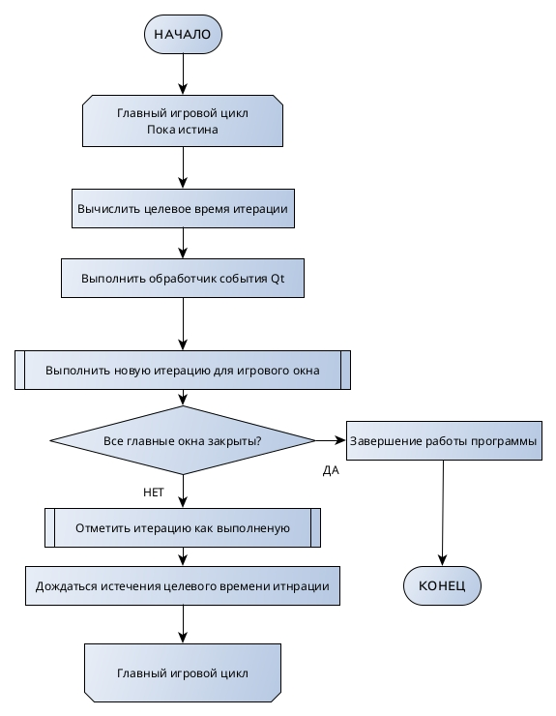

Рисунок 2 – Блок-схема главного игрового цикла

Рассмотрим код файла main.cpp, в котором реализованы вышеупомянуты функция main и процедура enter_main_loop. (см рис. 3, 4)

|  |
| --- |
| **void enter_main_loop()**  **{**    **while (true){**  **auto now = std::chrono::steady_clock::now();**  **auto end = now + std::chrono::milliseconds(**8**);**    **QApplication::processEvents();**    **if (!window->g_window->isHidden()){**  **window->g_window->new_game_iteration();**  **}**  **if (window->g_window->isHidden() and window->isHidden())**  **exit(**0**);**    **next_frame();**  **std::this_thread::sleep_until(end);**  **}**  **}** |

Рисунок 3 – Код на языке c++ для главного игрового цикла.

|  |
| --- |
| **int main(int argc, char *argv[]) {**  **glfwInit(); *// Инициализация OpenGL и GLFW***  **glfwWindowHint(GLFW_CONTEXT_VERSION_MAJOR, 3);**  **glfwWindowHint(GLFW_CONTEXT_VERSION_MINOR, 3);**  **glfwWindowHint(GLFW_OPENGL_PROFILE, GLFW_OPENGL_CORE_PROFILE);**  **#ifdef __APPLE__**  **glfwWindowHint(GLFW_OPENGL_FORWARD_COMPAT, GL_TRUE); *// Для корректной работы под macOS***  **#endif**      **QApplication a(argc, argv);**  **window = new Ui_MainWindow();**  **std::cout << "INIT" << std::endl;**  **window->g_window = new GameWindow();**  **window->init();**  **init_random();**  **window->g_window->init(window);**  **std::cout << "INIT DONE" << std::endl;**    **window->show();**    **QApplication::quitOnLastWindowClosed();**    **auto* icon = new QIcon("../icons/Ball_triple_ico.png");**  **QApplication::setWindowIcon(*icon);**  **enter_main_loop();**  **return 0;**  **}** |

Рисунок 4 – Код на языке c++ для функции main.

**3.4 Заголовочный файл physics.hpp и физика.**

В этом файле содержится 2 реализации функции по проверки столкновения двух объектов родственных классу QWidget. 1 реализация принимает 2 указателя на объекты, а вторая сами эти объекты. Проверка столкновений осуществляется по следующему алгоритму.(см рис. 5)

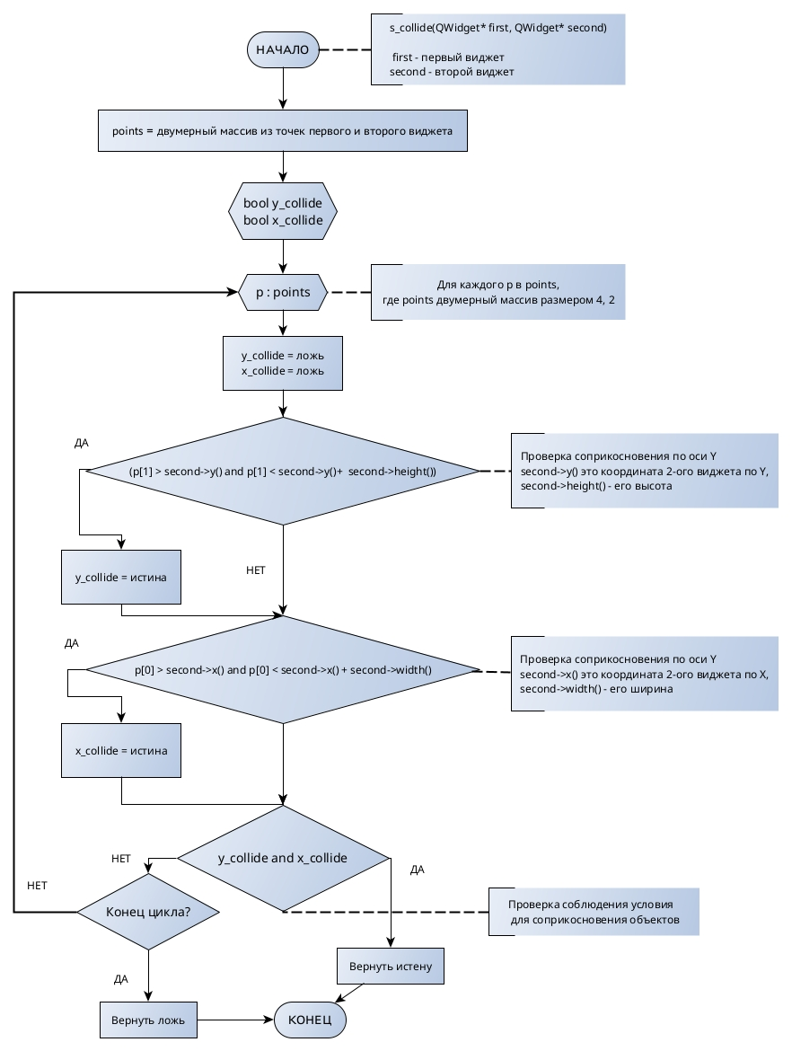

Рисунок 5 – Блок-схема алгоритма проверки столкновений двух виджетов